Nama : Maratus Sholikah

NIM : 09011182025029

Kelas : SK4A

**QUALITY OF SERVICE, TRAFIC JARINGAN DENGAN WIRESHARK**

Pada analisis kali ini saya menggunakan interface “Wi-Fi” , yang mana semua aktivitas saya berjalan, melakukan capture pada setiap packet yang keluar dan masuk pada trafic di Wire Shark. Waktu yang digunakan untuk mengcapture traffic packet pada wireshark ini berlangsung selama 10 menit. Dalam waktu tersebut disini saya mendapatkan 38318 packet.

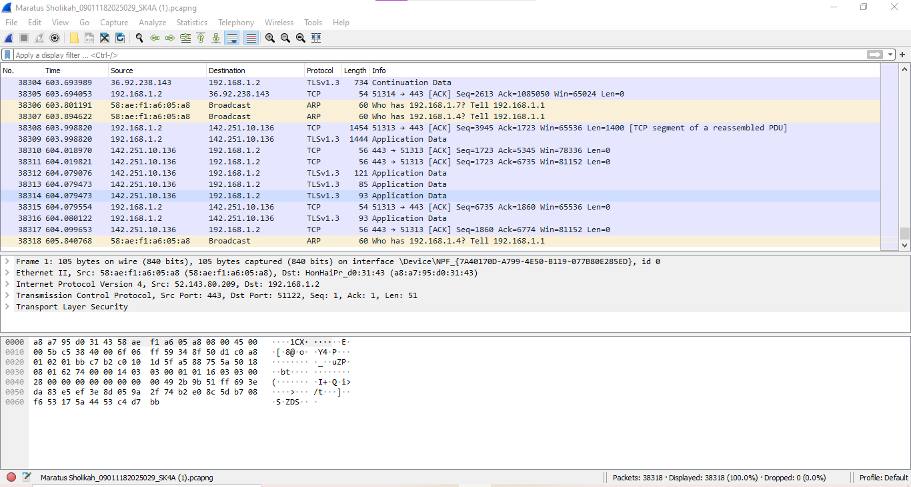

Selanjutnya disini akan di lakukannya perhitungan, yaitu : Troughput, Packet Loss, Delay dan Jitter.

**THROUGHPUT**

Berikut ini adalah informasi data yang di dapat dari capture wireshark:

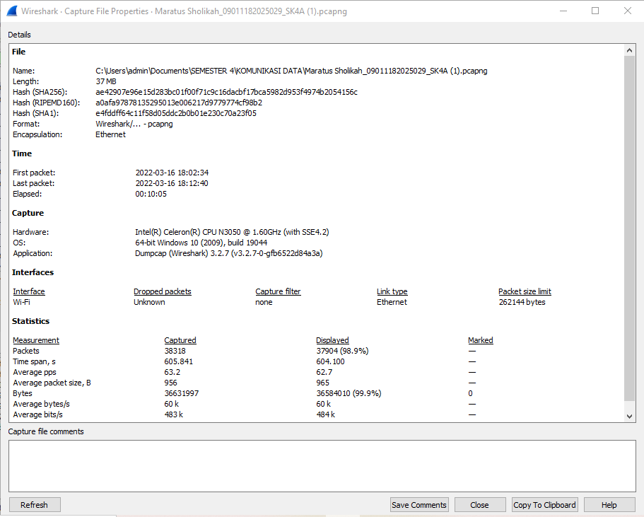

Analisis:

Jumlah Bytes : Time Span = 36631997 Bytes : 605.841 s

= 60.46470443565226 Bytes/s x 8

= 483 Kb/s

**PACKET LOSS**

Dengan melakukan filtering data seperti gambar di bawah, maka akan didapatkan beberapa data packet yang tidak terkirim. Namun sesuai dengan gambar di bawah ini bahwa tidak ada packet yang tidak terkirim selama proses berlangsung.

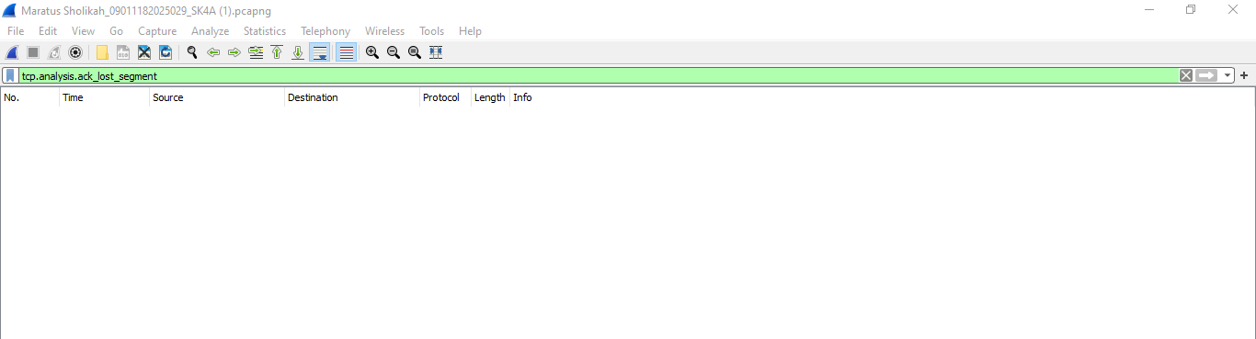

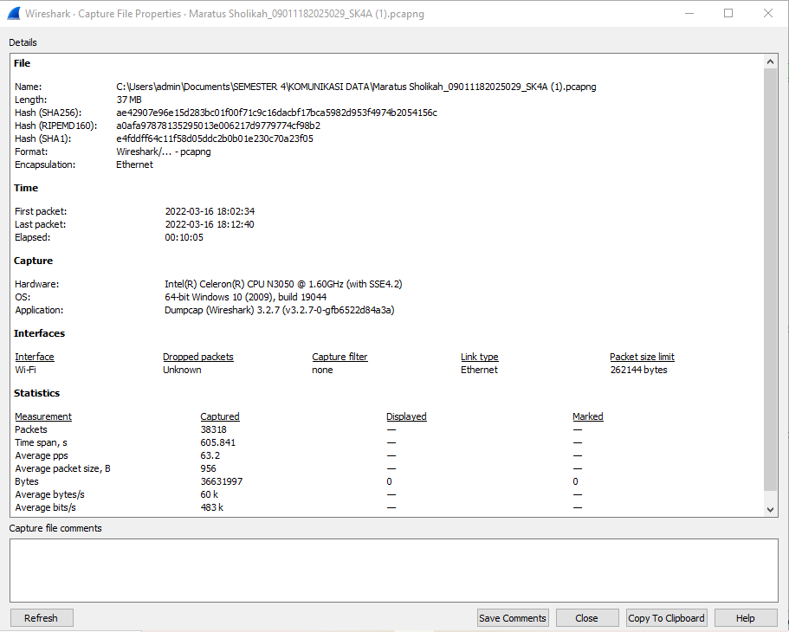

Analisis:

[((Paket dikirim - Paket diterima) : Paket dikirim) x 100]

= (38318 - 38318) : 38318) x 100

= (0 : 38318) x 100

= 0